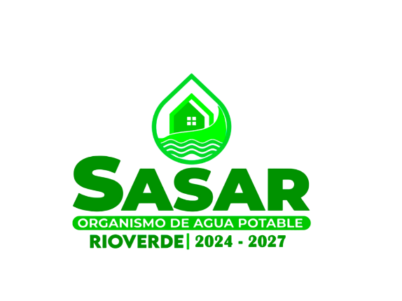
Organismo Operador Paramunicipal de Agua Potable Alcantarillado y Saneamiento Descentralizado de las Autoridades del Ayuntamiento de Rioverde S.L.P.

FECHA: 23 de Octubre del 2024
SASAR INFORMA: Fueron restaurados los “Corazones Recolectores” de Tapitas de Plaza principal y Plaza San Juan
ENLACE: https://www.facebook.com/permalink.php?story_fbid=pfbid0wydGARfhr5BnzcNDmZ3tZpJUqewnunQxh2mwMERfuBD2xFHHThZs4D2RvLhgnJgCl&id=61562102290881
